銀柳品種性狀表
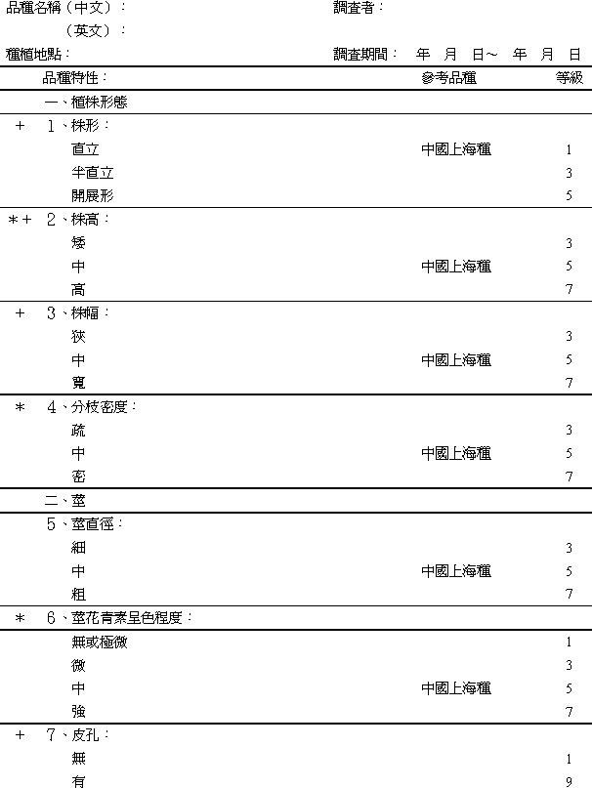
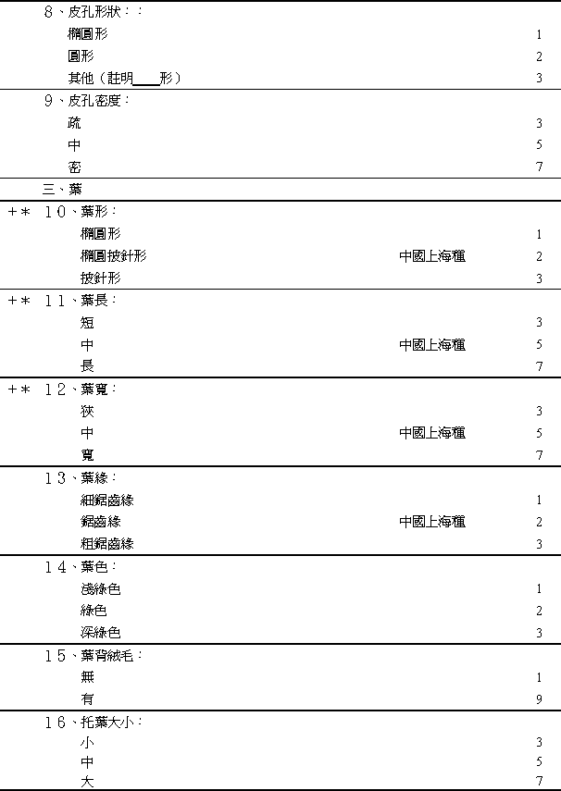
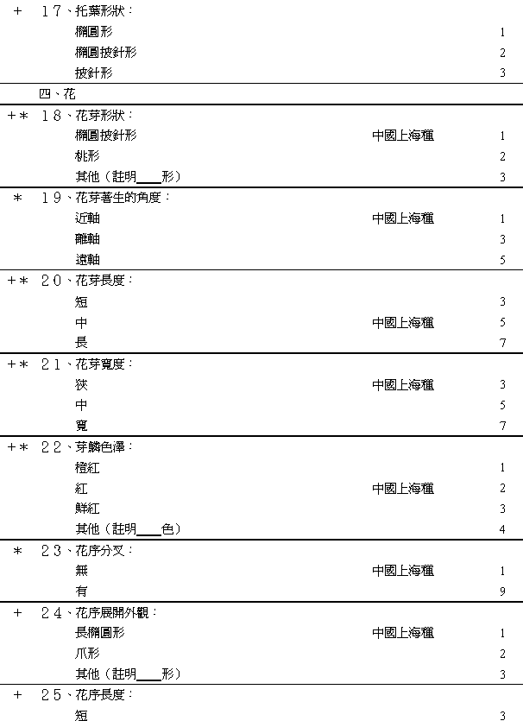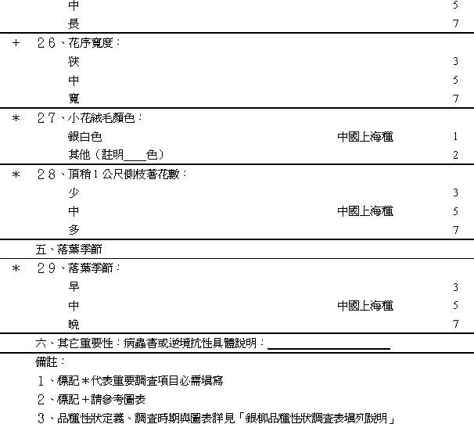
銀柳品種性狀表填列說明
調查項目及編號 | 說明 | 調查時間 | 備註
一、植株形態
１、 株形 | 植株外觀形態 | 11月－12月 | 附圖一
２、株高 | 地面至植株最頂端高度 | 11月－12月 | 附圖一
３、株幅 | 植株最左邊至最右邊寬度 | 11月－12月 | 附圖一
４、分枝密度 | 從主莖上發生，有90公分以上之分枝數 | 11月－12月
二、莖
５、莖直莖 | 植株成熟時，選取植株基部向上10公分之高度為之 | 11月－12月
６、莖花青素呈色程度 | 植株成熟時，選取受陽光面莖之顏色，依RHS色票 | 11月－12月
７、皮孔 | 成熟枝條有無皮孔 | 種植後8個月 | 附圖二、四
８、皮孔形狀 | 成熟枝條之皮孔形狀 | 種植後8個月
９、皮孔密度 | 成熟枝條之皮孔密度 | 種植後8個月
１０、葉形 | 取切枝中間部位之成熟葉片之葉片形狀 | 種植後8個月 | 附圖三
三、葉 |  |  | 附圖二
１１、葉長 | 取切枝中間部位之成熟葉片之葉片長度 | 種植後8個月 | 附圖二
１２、葉寬 | 取切枝中間部位之成熟葉片之葉片寬度 | 種植後8個月 | 附圖二
１３、葉緣 | 取切枝中間部位之成熟葉片之葉緣形狀 | 種植後8個月
１４、葉背絨毛 | 取切枝中間部位之成熟葉片之葉背絨毛著生程度 | 種植後8個月
１５、葉色 | 取切枝中間部位之成熟葉片之葉片表面綠色程度 | 種植後8個月
１６、托葉大小 | 取切枝中間部位之成熟葉片之托葉大小 | 種植後8個月
１７、托葉形狀 | 取切枝中間部位之成熟葉片之托葉形狀 | 種植後8個月 | 附圖三
四、花
１８、花芽形狀 | 頂稍1公尺之花芽形狀 | 11月－12月 | 附圖四
１９、花芽著生角度 | 頂稍1公尺之花芽著生於枝條之角度 | 11月－12月
２０、花芽長度 | 頂稍1公尺之花芽長度 | 11月－12月 | 附圖四
２１、花芽寬度 | 頂稍1公尺之花芽寬度 | 11月－12月 | 附圖四
２２、芽鱗色澤 | 包住花芽之硬膜質鱗片狀葉稱之芽鱗；花芽芽鱗色澤，依RHS色票 | 11月－12月 | 附圖四
２３、花序分叉 | 花芽之花序有無分叉 | 11月－12月
２４、花序展開外觀 | 花序完全展開後之外觀 | 隔年1至3月 | 附圖五
２５、花序長度 | 花序完全展開後之長度 | 隔年1至3月 | 附圖五
２６、花序寬度 | 花序完全展開後之寬度 | 隔年1至3月 | 附圖五
２７、小花絨毛顏色 | 花序完全展開後絨毛顏色，依RHS色票 | 隔年1至3月
２８、頂稍1公尺側枝著花數 | 由主幹基部第1個側枝之頂稍1公尺之花苞數 | 11月－12月
五、落葉季節
２９、落葉季節 | 葉片掉落三分之二以上之時間

附圖一 株形
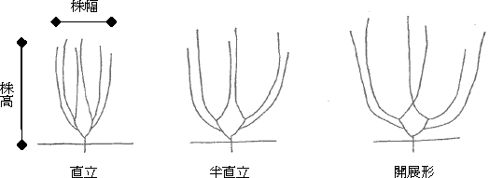

附圖二 葉
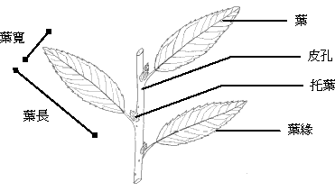
附圖三 葉形及托葉形狀
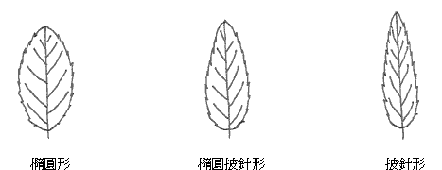

附圖四 花芽及花芽形狀
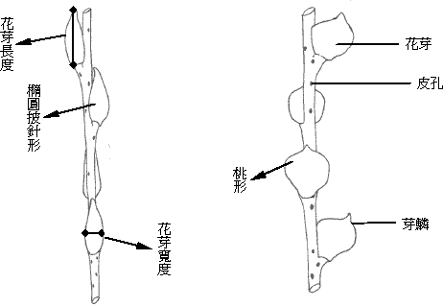

附圖五 花序展開外貌
